**БИОЛОГИЈА 9 одд ПЕРИОД 27—30. 04. 2020год**

***ТЕМА БР.6 . ВЛИЈАНИЈА* НА ЧОВЕКОТ ВРЗ ЖИВОТНАТА СРЕДИНА**

**Наставна содржина:**

**Час 1 Утврдување на материјалот за  *ВЛИЈАНИЈА* НА ЧОВЕКОТ ВРЗ ЖИВОТНАТА СРЕДИНА**

Во учебникот на стр 80 и 81 имаш прашања за утврдување на матерјалот од

*ТЕМА БР.6 . ВЛИЈАНИЈА* НА ЧОВЕКОТ ВРЗ ЖИВОТНАТА СРЕДИНА(прашање 6.1, 6.2 и 6.3)

Одговори на прашањата за време од 40 мин и прати ги на групата

***ТЕМА БР.7. ПРИРОДНА СЕЛЕКЦИЈА***

**Час 2. . Наследување на особини**



Постојат сличности и разлики помеѓу родителите и потомството.

Напишете 5 факти кои веќе ги знаете за хромозомите и наследувањето.

1 наследниот матерјал се наоѓа во хромозомите

2 секоја телесна клетка содржи 46 хромозоми(23пара)

3 23пар хромозоми се нарекуват полови хромозоми

4 половите клетки (гаметите) содржат по23 хромозоми

5 карактеристиките се наследуват од родителите на потомците преку гените кои се наоѓат ви хромозомите

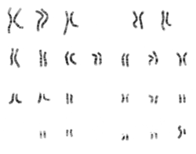

**Збир на човечки хромозоми кариотип**

Дали сите хромозоми ќе бидат пренесени на следната генерација?

Кариотип **Збир на сите хромозоми (во хромозомите има гени )**

Генотип е збир на сите гени на еден организам,

Фенотип надворешниот изглед или својствата и белезите кај еден органозам

**Генот** претставува основна наследна единица, **Секој ген носи по една особина(боја на очи,боја на коса, )**Секој организам поседува по две копии од секој ген. Едната копија е наследена од мајката, додека другата од таткото.

**Алелот** (од [грчки](https://mk.wikipedia.org/wiki/%D0%93%D1%80%D1%87%D0%BA%D0%B8_%D1%98%D0%B0%D0%B7%D0%B8%D0%BA) αλληλος, меѓу себе) претставува алтернативна форма на еден [ген](https://mk.wikipedia.org/wiki/%D0%93%D0%B5%D0%BD). Обично постојат по два алела за даден ген, така што алелот може да се смета за "една половина на генот". Двата алела се наоѓаат на двата [хомологни хромозоми](https://mk.wikipedia.org/wiki/%D0%A5%D0%BE%D0%BC%D0%BE%D0%BB%D0%BE%D0%B3%D0%BD%D0%B8_%D1%85%D1%80%D0%BE%D0%BC%D0%BE%D0%B7%D0%BE%D0%BC%D0%B8) (еден на мајчиниот, а друг на татковиот хромозом). Се разликуваат доминантни алели (или алели од див, немутиран тип) и рецесивни (мутирани) алели. Доминантните алели се означуваат секогаш со голема буква (на пример **А**), додека рецесивните со мала (**а**). Многу е важно да се познава дали еден ген е хомозиготен (се состои од два исти-доминантни **АА** или рецесивни **аа** алели) или, пак, тој е хетерозиготен (се состои од различни, доминантно-рецесивни алели **Аа**).

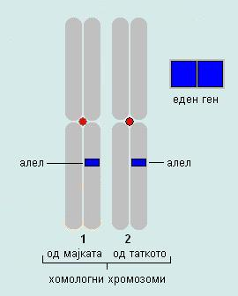

**Кои човекови карактеристики се генетски предодредени?**.-боја на очи и коса,крвна група,виткана или права коса, итн

Донесуваме заклучокдека генетските информации се наследуваат од родителот на потомството. Генотипот го одредува фенотипот. За секој ген лицето може да биде хомозиготно доминантно, хомозиготно рецесивно или хетерозиготно.

**Повеќе примери и објаснување имате во учебникот на стр28,29,и 30**

**Како домашна задача ќе ти биде**

**да нацрташ дијаграм кој го прикажува наследувањето на полот**. Ги потсетувам учениците дека примерок од секој хромозом потекнува од секој родител.

Како помош ќе ти биде ако се потсетиш од учебникот на стр,40-за наследување на полот

**Домашното испрати го на групата**